Урок 17
Тема. Текст. Тема, заголовок, будова тексту. Абзац. «Word Pad»

Мета:
1. Удосконалювати вміння обробляти текст та встановлювати абзац.
2. Розвивати пам’ять та пізнавальну цікавість.
3. Удосконалювати навички і вміння працювати з програмою «Word Pad».
4. Виховувати дбайливе ставлення до устаткування кабінету.
Обладнання: програма «Word Pad».
Хід уроку
І. Організаційний момент. Техніка безпеки.
Пролунав дзвінок.
Починаємо урок.
Працюватимем старанно,
Щоб почути у кінці,
Що у нашім третім класі
Діти просто молодці.
Бесіда вчителя про техніку безпеки.
- Учень, забігши в кабінет інформатики, ввімкнув комп’ютер собі і сусіду і, не знаючи, чим треба буде займатися на уроці, почав натискати всі клавіші.
Чи порушив він правила техніки безпеки? Які?

ІІ. Перевірка домашнього завдання.
- Хто такий редактор?
- Що виконує програма «Текстовий редактор»? (Створює і обробляє тексти.)
- Як називається текстовий редактор, з яким ми працювали на минулому уроці? (Word Pad).
- Уявіть, що кожен з вас – редактор. Виправте текст (розставити абзаци).
Стежинка
Якщо дружити із стежиною, вона багато чого розповість. Тетянка вийшла на ганок, а стежинка неначе взяла ії за руку і повела за собою. Довкола цвіла картопля. Зелений огірочок виповз із грядки на стежку.
Квасоля пишається на тичках. Через стежину снують мурашки. Такі малі, а тягнуть більші за себе гілочки. А в повітрі золоті цяточки блискають.То бджілки летять по мед. (Додатки)
- Молодці! Ви добре виконали завдання. Тема нашого уроку – «Будова тексту»

ІІІ. Вивчення нового матеріалу.
1. Вступна бесіда.
- Нагадайте мені, будь ласка, що таке текст.
- З яких частин складається?
- Чим відрізняється мета тексту від теми? Що таке абзац?

Будова тексту
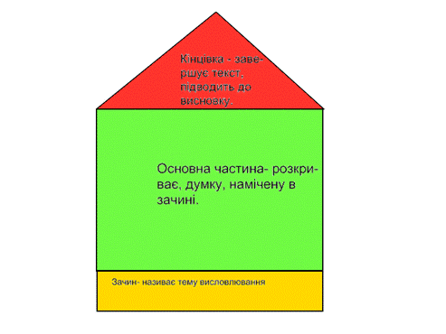

2. Робота з підручником, ст. 36.
- Перевірити правильність ваших відповідей за статтею підручника на ст. 36 (Самостійне читання.)
- Що таке тема? Мета? Абзац?
- Сьогодні ми вчитися встановлювати абзац у текстовому редакторі.
3. Фізкультхвилинка
Прилетіли журавлі
І великі, і малі.
Сіли собі на ріллі,
Заспівали: «Тра-ра-рі».
Де журавка ходила,
Там пшениця родила,
Де журавель походив –
Там ячмінь уродив.

ІV. Робота з програмою «Word Pad».
Запуск програми:
Пуск ⇒ Програми ⇒ Стандартні ⇒ Word Pad
- На минулих уроках ми вчилися вводити інформацію в пам’ять комп’ютера. Назвіть ланцюжок команд введення.
1. Файл.
2. Зберегти як…
3. Мої документи.
4. Друкуємо назву документа.
5. Зберегти.
- Сьогодні ми скористаємося пам’яттю комп’ютера і відтворимо збережений текст в редакторі Word Pad, установлюватимемо межі абзацу, а також абзацний відступ.

V. Практична робота учнів.
- Щоб зберегти текст знайдіть на панелі вгорі зліва кнопку (вчитель демонструє її учням), Підведіть вказівник миші, клацніть лівою кнопкою. Вона відкриє вікно «Відкриття документа». Переконайтесь, що папка називається «Мої документи».
- Переведіть вказівник миші на рядок «Урок 17» (це назва файлу, під яким ми зберегли текст) і двічі натисніть ліву кнопку миші .
Далі пояснення йде за текстом підручника, ст. 37.
Після виконання роботи зберегти текст.
Алгоритм збереження тексту:
1. Файл.
2. Зберегти як.
3. Мої документи
4. Друкуємо назву файла (своє ім’я).
5. Зберегти.

VІ. Релаксація.
Уявіть, що ви на березі моря. Світить яскраве сонечко. Морська хвилька лоскоче ваші ніжки. Сонячне тепло розливається по всьому вашому тілу. Ти відчуваєш ласкавий подих морського вітерцю, чистоту прозорого повітря... Повільно відкриваєте очі. Ви відпочили.
Логічна сторінка «Для розумників і розумниць».
1. Завдання у підручнику ст. 37.
2. Граматична арифметика.
Липа + нота = тварина…
Том + вата = зброя…
Риба + соки = фрукти…
Вода + ринг = фрукти..
(Відповідь: антилопа, абрикоси, автомат, виноград).

VІІ. Підсумок уроку.
- З яких частин складається текст?
- Як відокремити одну частину від іншої?
- Як встановити абзац в текстовому редакторі?

Додатки
